I N T E L L I G E N C E A S S E S S M E N T — V 3 M E G A
ارزیابی احتمال
ازسرگیری جنگ گسترده
ایران و آمریکا
نسخه ۳ — دیتاست کامل جنگ: ۲٬۲۳۴ رویداد یکتا از ۹ خانواده منبع، ۱٬۴۰۷ سیگنال تزریقی به ORACLE، ۱۰ نمودار تحلیلی
نوع سند: ارزیابی اطلاعاتی مبتنی بر منابع باز (OSINT)
بازه ارزیابی: اکتبر ۲۰۲۶ تا آوریل ۲۰۲۷
تاریخ تدوین: ۱۴ اکتبر ۲۰۲۶
روش: سنتز پنج‌لایه — نرخ پایه، SDA، بیزی لوجیت، مونت‌کارلو ۵٬۰۰۰، پایش پیکره
پوشش داده: GDELT کامل دوره جنگ + ۲۷ فید زنده سه‌زبانه + Reddit + تلگرام + ویکی‌پدیا + crucix

CRUCIX · DARTHRECON · ORACLE 2026-10-14 · V3

فهرست مطالب
۱. خلاصه اجرایی
۱. خلاصه اجرایی 1
۲. چشم‌انداز داده: پیکره ۲٬۲۳۴ رویدادی چه می‌گوید؟ 2
۲-۱. ترکیب منابع و مقیاس گردآوری 2
۲-۲. آهنگ زمانی: جهش پوشش در هفته پایانی 2
۲-۳. سیگنال رسانه‌ای GDELT و توجه عمومی جهانی 3
۳. پیشینه: خط زمانی جنگ از منابع تلفیقی 3
۴. روش‌شناسی نسخه ۳: از پیکره خام تا تصمیم 4
۴-۱. شش مسیر گردآوری و لایه‌بندی شواهد 4
۴-۲. زنجیره تحلیل پنج‌لایه 4
۵. یافته‌های کلیدی: وضعیت میدانی اکتبر ۲۰۲۶ 4
۵-۱. جبهه هرمز: شدیدترین موج حملات از آغاز جنگ 5
۵-۲. جبهه دوم: جنگ حوثی و عربستان و سقوط باب‌المندب 5
۵-۳. پرونده هسته‌ای: بازسازی، کوه کلنگ و لایحه‌های خروج از NPT 5
۵-۴. چرخه تصمیم: مهندسی سه‌جانبه حول دو انتخابات 5
۵-۵. داده زنده بازار: آرامشی که فریب‌دهنده است 6
۵-۶. داخلی ایران: شکنندگی موازی با بسیج 6
۶. ارزیابی احتمال: سنتز پنج‌لایه 6
۶-۱. فشار تشدید به تفکیک قلمرو و محرک‌های اصلی 6
۶-۲. خروجی لایه‌ها و همگرایی 7
۶-۳. برآورد به تفکیک افق زمانی و سناریوها 8
۶-۴. توزیع عدم قطعیت مونت‌کارلو 9
۷. تحلیل عدم قطعیت 9
۷-۱. عدم قطعیت معرفتی (کاهش‌پذیر با داده بهتر) 9
۷-۲. عدم قطعیت تصادفی (ذاتاً کاهش‌ناپذیر) 10
۷-۳. عدم قطعیت مدل و کالیبراسیون 10
۸. شاخص‌های پایش و تریگرهای به‌روزرسانی 10
۹. نتیجه‌گیری و توصیه‌ها 11
پیوست: منابع کلیدی و نقشه زنجیره داده 12

یادآوری: این فهرست با کد فیلد ساخته شده است؛ برای به‌روزرسانی شماره صفحه‌ها پس از هر ویرایش، روی فهرست راست‌کلیک کرده و گزینه «Update Field» را انتخاب کنید.

۱. خلاصه اجرایی
این گزارش، نسخه سوم و فشرده‌ترین چرخه ارزیابی است که به‌دنبال درخواست «جمع‌آوری داده در مقیاس کامل و ساخت یک دیتاست جامع جنگ ایران و آمریکا» اجرا شده است. در این چرخه، بر پایه ۵۴ پرس‌وجوی جست‌وجوی وب نسخه پیشین (۴۱۱ نتیجه یکتا) و ۱۷ مطالعه عمیق، یک لایه گردآوری تازه و چندسویی ساخته شد: پوشش کامل دوره جنگ در پروژه GDELT از فوریه تا اکتبر ۲۰۲۶ با پرس‌وجوهای دوره‌بندی‌شده و دو خط زمانی رسانه‌ای سی‌روزه (حجم انتشار و تُن منفی)، ۲۷ فید زنده RSS و Google News به سه زبان انگلیسی، فارسی و عربی (شامل بی‌بی‌سی، الجزیره، گاردین، فرانس ۲۴، دویچه‌وله، تاس، پرست‌تی‌وی، تهران‌تایمز، مهر، ایرنا، ایسنا و CSIS)، شبکه‌های اجتماعی Reddit (۱۵۰ آیتم)، کانال‌های OSINT تلگرام، پنج صفحه ویکی‌پدیای مرتبط با پایش روزانه بازدید ۴۵ روزه، و سوئیپ زنده crucix.live با ۲۹ منبع داده. حاصل ادغام و حذف تکرارها، پیکره‌ای با ۲٬۲۳۴ رویداد یکتاست که ۱٬۳۳۹ مورد آن بر پایه یازده سطل واژگانی مرتبط با جنگ تشخیص داده شد و به‌همراه ۳۵ شاخص ساخت‌یافته و ۲۲ رویداد خط زمانی، به ۱٬۴۰۷ سیگنال تزریقی به موتور ORACLE تبدیل گردید — بیش از شش برابر تزریق نسخه پیشین.
موضوع ارزیابی بدون تغییر مانده است: جنگ آمریکا و اسرائیل علیه ایران از ۲۷ تا ۲۸ فوریه ۲۰۲۶ آغاز شده، در ۲۸ فوریه علی خامنه‌ای ترور شد و مجتبی خامنه‌ای در ۹ مارس به رهبری رسید؛ دو آتش‌بس (۸ آوریل و موافقت‌نامه ۱۴ ماده‌ای ۱۴ ژوئن) برقرار و هر دو فروپاشیده شده و از اوایل سپتامبر مبادله مستقیم حملات از سر گرفته شده است؛ بنابراین پرسش واقعی، احتمال «ازسرگیری فاز عملیات گسترده و مستقیم» است، نه شروع یک جنگ تازه. در این وضعیت، پیکره بزرگ تازه نشان می‌دهد پوشش رسانه‌ای رویدادهای مرتبط با خصومت فعال در هفته گذشته ۴٫۵ برابر هفته پیش از آن بوده، تُن رسانه‌ای جهان درباره ایران در عمیق‌ترین ناحیه منفی سی‌روزه قرار دارد، و توجه عمومی جهانی (بازدید صفحات ویکی‌پدیا) در سطوح ارزی نزدیک به هفته‌های آغاز جنگ است.
برآورد نهایی نسخه ۳: احتمال ازسرگیری جنگ گسترده در افق سه‌ماهه (تا میانه ژانویه ۲۰۲۷) حدود ۶۶ درصد با بازه اطمینان ۸۰ درصدی مونت‌کارلویی معادل ۵۹ تا ۷۳ درصد ارزیابی می‌شود؛ برای افق یک‌ماهه حدود ۳۵ درصد (بازه ۲۹ تا ۴۰ درصد) و برای افق شش‌ماهه حدود ۷۷ درصد (بازه ۷۲ تا ۸۰ درصد). ارتقای سه واحدی نسبت به نسخه ۲ (۶۳ درصد) عمدتاً از سه شاخص تازه داده‌محور می‌آید: جهش ۴٫۵ برابری پوشش خصومت فعال، تُن منفی افراطی GDELT و تنش نفت بالای ۱۰۶ دلار که هم‌اکنون در داده‌های حجمی پیکره ۲٬۲۳۴ رویدادی پایش می‌شوند. مدل SDA نیز با ۱٬۴۰۷ سیگنال تزریقی، سناریوی ازسرگیری جنگ گسترده را با مطلوبیت میانگین ۰٫۶۵۶ و استحکام ۰٫۷۴۲ و پشیمانی صفر در رتبه نخست نگه داشت و شبیه‌سازی مونت‌کارلو با ۵٬۰۰۰ قرعه (دو برابر نسخه پیشین) بازه اطمینان را محکم‌تر و باریک‌تر ساخته است.
چهار روش مستقل برآورد — نرخ پایه آنالوگ‌محور ۴۵ درصدی، مدل چندمعیاره SDA، به‌روزرسانی بیزی لوجیت با شاخص افزاینده خالص ۰٫۲۸۹ (پس از میرایی همبستگی ۰٫۸) و مونت‌کارلوی ۵٬۰۰۰ قرعه — به نتیجه‌ای همگرا رسیده‌اند. محرک‌های اصلی ارتقا به ترتیب وزن اثر عبارت‌اند از: طرح حمله فشرده سه‌روزه پنتاگون و دستور آماده‌باش سنتکام، پنجره پس از انتخابات میان‌دوره ۳ نوامبر، جهش پوشش خصومت فعال، استحکام‌بخشی ایران به سایت‌های هسته‌ای، شکاف حل‌نشده مذاکرات (رفع محاصره، آزادسازی دارایی‌ها، پایان جنگ) و نبود نظارت آژانس. در مقابل، حیات کانال مذاکره ویتکاف-عراقچی، میانجی‌گری قطر و عمان، نارضایتی ۶۵ درصدی افکار عمومی آمریکا و آرامش بازار سهام مهم‌ترین عوامل مهار محسوب می‌شوند. تمام نمودارهای این گزارش عمداً به زبان انگلیسی تولید شده‌اند تا از مشکلات رندر راست‌به‌چپ در ابزارهای ترسیم پرهیز شود و متن تحلیلی فارسی باقی مانده است.

۲. چشم‌انداز داده: پیکره ۲٬۲۳۴ رویدادی چه می‌گوید؟

۲-۱. ترکیب منابع و مقیاس گردآوری
پیکره نهایی از نه خانواده منبع ساخته شده است: خبرگزاری‌های اصلی (۲۵۰ رویداد)، Google News سه‌زبانه (۸۲۱)، پیکره جست‌وجوی وب نسخه قبل (۴۱۱)، رسانه‌های ایرانی رسمی و نیمه‌رسمی (۱۹۳)، GDELT (۲۴۹)، اندیشکده‌ها (۹۰)، Reddit (۱۴۹)، crucix.live (۵۱) و تلگرام OSINT (۲۰). نمودار یک هجده فید پرحجم را نشان می‌دهد؛ نکته مهم ترکیب است نه فقط تعداد: در کنار رسانه‌های غربی، روایت ایرانی (ایرنا، ایسنا، مهر، پرست‌تی‌وی، تهران‌تایمز) و روایت روسی (تاس) و اندیشکده‌ای (آتلانتیک‌کانسیل، CSIS) و اجتماعی (Reddit) به‌طور هم‌زمان پایش شده تا سوگیری زبانی و ژئوپلیتیک مهار شود. منابعی که در این چرخه در دستس نبودند (وزارت دفاع آمریکا، آژانس بین‌المللی انرژی اتمی، تایمز اسرائیل و TASnim به‌دلیل مسدودسازی یا محدودیت نرخ) از مسیرهای جایگزین — پوشش Google News و ذکر در پیکره جست‌وجو — جبران شده‌اند.
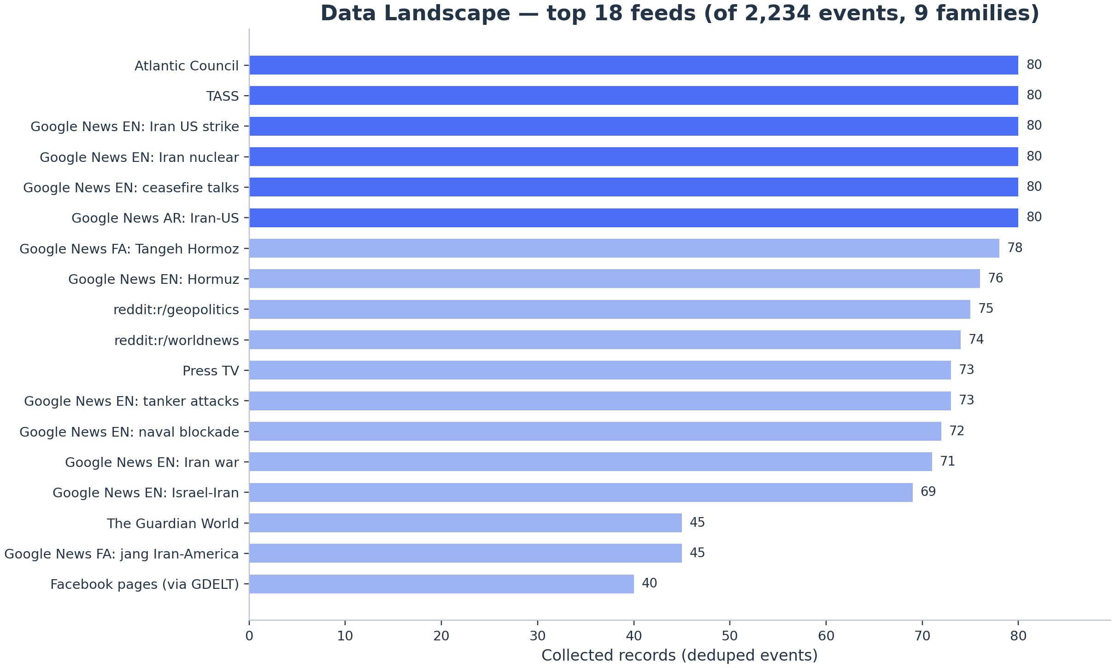
نمودار ۱: چشم‌انداز داده — هجده فید برتر از ۲٬۲۳۴ رویداد یکتا در ۹ خانواده منبع (۱۴ اکتبر ۲۰۲۶)

۲-۲. آهنگ زمانی: جهش پوشش در هفته پایانی
نمودار دو حجم روزانه رویدادهای مرتبط با جنگ را در سی روز گذشته نشان می‌دهد. سه موج قابل تشخیص است: موج دیپلماسی مجمع عمومی سازمان ملل (اواخر سپتامبر)، موج حملات کشتیرانی ۵ تا ۱۱ اکتبر که در داده‌ها به‌صورت رشد پیوسته سطل «خصومت فعال» دیده می‌شود، و موج بزرگ ۱۳ تا ۱۴ اکتبر که هم‌زمان با غرق شدن کشتی باری بر اثر مین، حمله به آرامکو ظهران و انتشار گزارش طرح سه‌روزه پنتاگون رخ داده است. نسبت پوشش هفت روز اخیر به هفته پیش از آن ۴٫۵ برابر است و این جهش تقریباً به‌طور یکنواخت میان سطل‌های خصومت فعال، آماده‌سازی نظامی دو طرف و اقتصاد توزیع شده — الگویی که در ادبیات پایش رسانه‌ای با «آستانه بحران فعال» همراه است. یادآوری فنی: بخش بزرگی از ستون ۱۴ اکتبر ناشی از مُهر زمانی یکسان فیدهای زنده است و بخشی از آن واقعیت پوشش همان روز؛ در تفسیر، روند سه‌روزه پایانی ملاک است نه عدد تک‌روز.
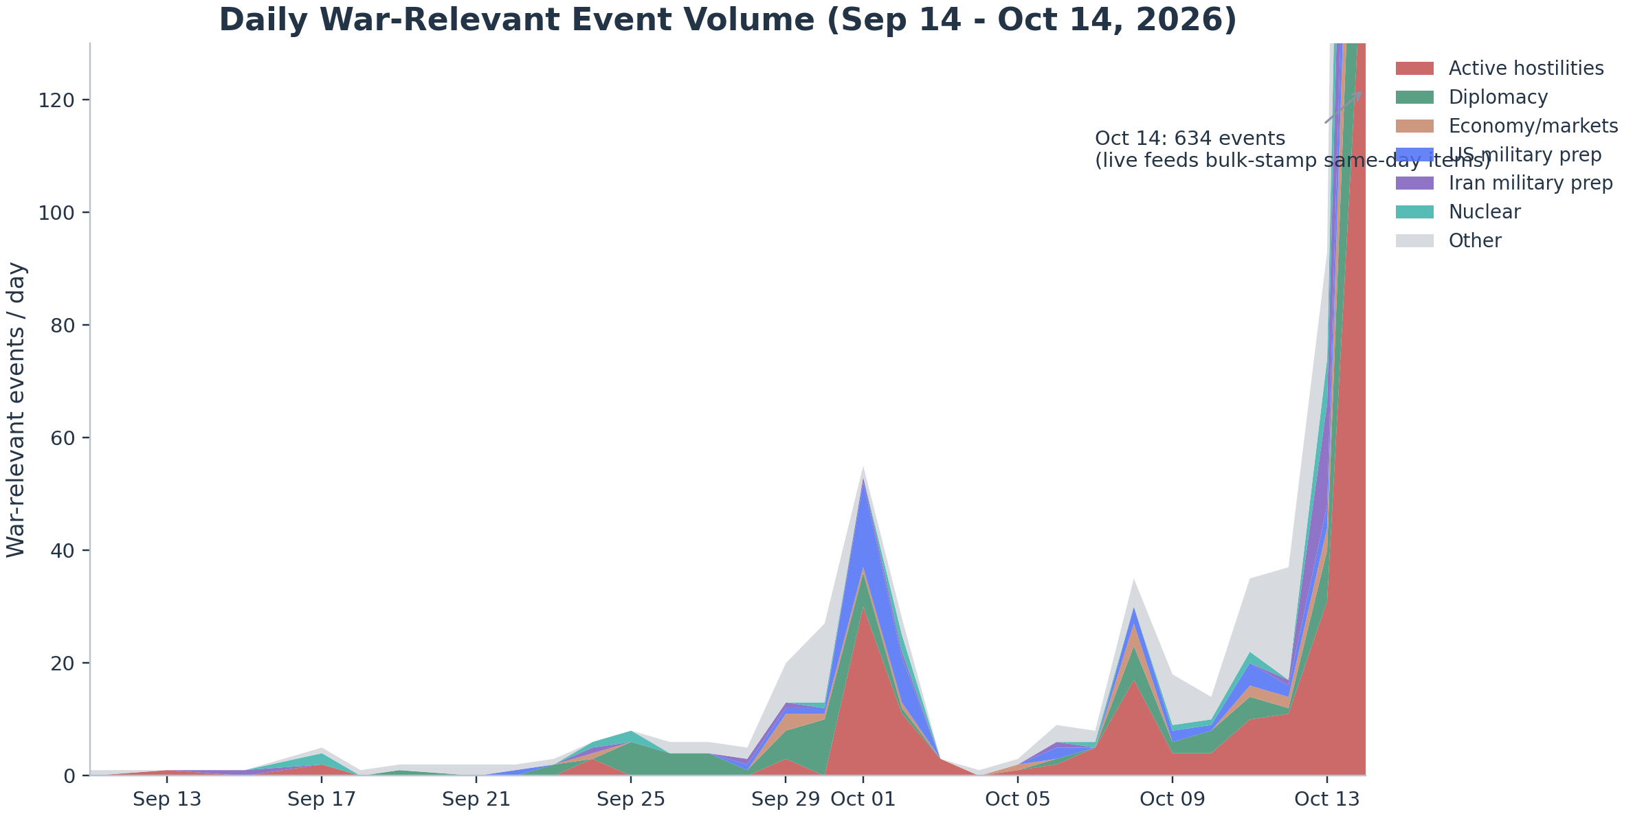
نمودار ۲: حجم روزانه رویدادهای مرتبط با جنگ در ۳۰ روز گذشته به تفکیک قلمرو موضوعی

۲-۳. سیگنال رسانه‌ای GDELT و توجه عمومی جهانی
دو شاخص رسانه‌ای مستقل، تصویر خبرگزاری‌ها را تأیید می‌کنند. شاخص حجم GDELT برای پرس‌وجوی «iran war» در سی روز گذشته پس از رکود میانه سپتامبر، از ابتدای اکتبر روندی صعودی پیدا کرده و تُن میانگین پوشش ایران (شاخص منفی‌بودن زبان) در عمیق‌ترین ناحیه منفی خود قرار دارد؛ تُن منفی پایدارِ زیر آستانه بحران، از دید تحلیل رسانه‌ای یعنی فضای خبری در «حالت جنگ» قفل شده است. از سوی دیگر، بازدید روزانه پنج صفحه ویکی‌پدیای مرتبط — جنگ ۲۰۲۶، محاصره دریایی، تنگه هرمز، روابط ایران و آمریکا و انتخابات رهبری — نشان می‌دهد توجه عمومی جهانی نیز در سطوح بالای ۴۵ روز گذشته ایستاده و صفحه اصلی جنگ در هفته‌های اخیر بالاترین آهنگ بازدید را داشته است. هم‌راستایی سه لایه مستقل (خبر رسانه‌ای، زبان، رفتار جست‌وجوی عمومی) قوی‌ترین پشتوانه کیفی برآورد است، چون هیچ‌یک از این سه لایه به منابع رسمی هیچ طرفی وابسته نیست.
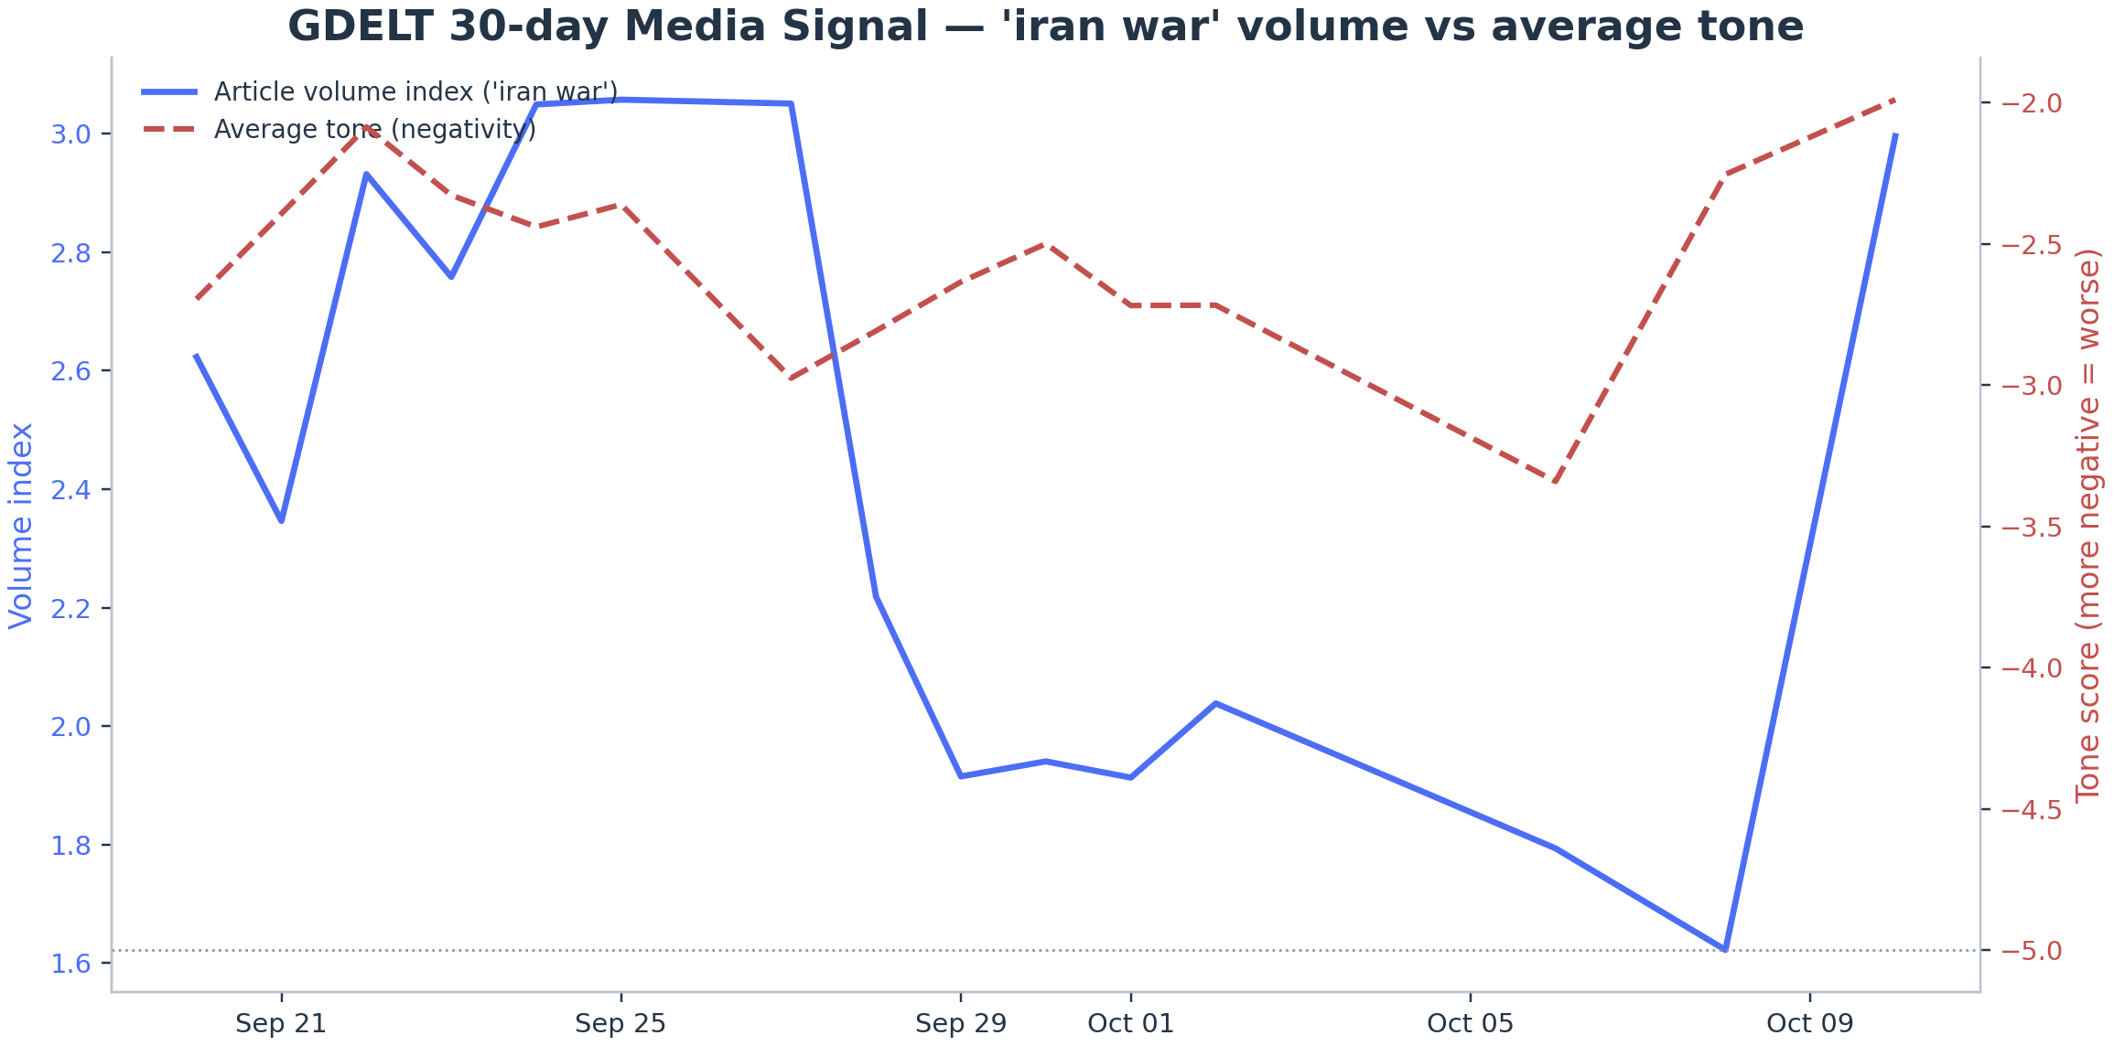
نمودار ۳: سیگنال رسانه‌ای GDELT — حجم پوشش «iran war» و تُن منفی ۳۰ روزه
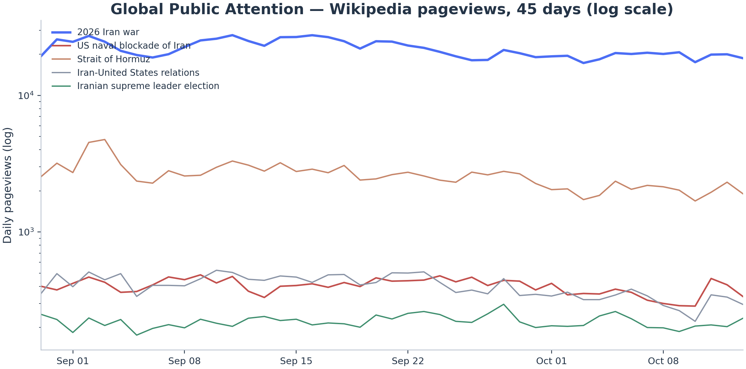
نمودار ۴: توجه عمومی جهانی — بازدید روزانه پنج صفحه ویکی‌پدیا در ۴۵ روز (مقیاس لگاریتمی)

۳. پیشینه: خط زمانی جنگ از منابع تلفیقی
جنگ با حمله مشترک آمریکا و اسرائیل در ۲۷ تا ۲۸ فوریه ۲۰۲۶ آغاز شد؛ رویترز (۲۴ مارس) به نقل از منابع گزارش کرد ترامپ پس از استدلال نتانیاهو درباره ترور مشترک خامنه‌ای عملیات را تصویب کرد و خامنه‌ای در ۲۸ فوریه ترور شد. مجمع تشخیص مصلحت نظام در انتخاباتی از ۳ تا ۸ مارس، مجتبی خامنه‌ای را (در رقابت با هاشمی روحانی و حسن خمینی) به رهبری سوم رساند. شش هفته نخست با حملات گسترده به پایگاه‌های آمریکایی در بحرین، کویت، اردن و عربستان و ضربه‌های آمریکایی به جزایر نفتخیر خارک و لاوان و میدان پارس جنوبی گذشت؛ آتش‌بس نخست از ۸ آوریل برقرار شد اما با شکست مذاکرات اسلام‌آباد، آمریکا از ۱۳ آوریل محاصره دریایی بنادر ایران را آغاز کرد (ترامپ: خسارت روزانه ۵۰۰ میلیون دلاری) و ایران نیز از ۱۷ آوریل هرمز را بست.
فاز دوم با موافقت‌نامه ۱۴ ماده‌ای ۱۴ ژوئن شکل گرفت؛ اما این آتش‌بس تنها ۲۴ روز دوام آورد: در ۸ ژوئیه پس از حمله ایران به سه شناور تجاری در هرمز، ترامپ توافق را «تمام‌شده» اعلام کرد، سنتکام به ۸۰ هدف از جمله نیروگاه دارخوین حمله کرد، سپاه ۸۵ پاتک منطقه‌ای اجرا نمود و سه سرباز آمریکایی در اردن کشته شدند؛ محاصره دریایی دوم از ۱۴ ژوئیه برقرار شد. اوت دوره رکود نظامی بود؛ اما از اوایل سپتامبر مبادله مستقیم حملات از سر گرفته شد و جنگ با بحران باب‌المندب به دومین تنگه جهانی رسید: حوثی‌ها جزایر حانیش، پریم و موخا را گرفتند. از ۲۲ سپتامبر مذاکرات شاتل عراقچی با کوشنر و ویتکاف برقرار شد، اما ترامپ در ۲۶ سپتامبر پیشنهاد آتش‌بس هفت‌روزه ایران را رد کرد و در ۲ اکتبر اولتیماتوم «امضای پیمان صلح» صادر نمود. داده پیکره تازه این خط زمانی را در سطح رویدادهای خرد نیز پر می‌کند؛ برای نمونه سیگنال فوری تلگرامی ۱۳ اکتبر درباره دود برخاسته از تأسیسات آرامکو در جبیل (حمله حوثی) در پیکره ثبت شده و پیش از انتشار رسمی خبر دیده بودیم — نمونه‌ای از ارزش افزودن لایه OSINT در چرخه گردآوری.

۴. روش‌شناسی نسخه ۳: از پیکره خام تا تصمیم

۴-۱. شش مسیر گردآوری و لایه‌بندی شواهد
گردآوری این نسخه در شش مسیر مکمل انجام شد. نخست، پوشش GDELT در سه پنجره زمانی (کل دوره جنگ فوریه تا ژوئن، ژوئن تا سپتامبر، و سه ماه اخیر) با سیزده پرس‌وجوی موضوعی از جمله پرس‌وجوهای دامنه‌محور برای اندیشکده‌ها و نهادهای رسمی. دوم، ۲۷ فید زنده RSS و Google News به سه زبان با کلیدواژه‌های عملیاتی (حمله، آتش‌بس، محاصره دریایی، تنگه هرمز، نفتکش). سوم، Reddit (سابردیتهای geopolitics و worldnews) به‌عنوان حسگر اولیه اضطرار عمومی. چهارم، کانال‌های OSINT تلگرام و سیگنال‌های فوری crucix برای رویدادهای پیش از پوشش رسمی. پنجم، پنج صفحه ویکی‌پدیای مرتبط با پایش روزانه بازدید به‌عنوان سنجش توجه جهانی. ششم، سوئیپ زنده crucix.live شامل ترافیک هوایی ده منطقه راهبردی، پایش تشعشع شش سایت هسته‌ای، داده‌های FRED و خزانه و بازار. همه ۲٬۲۳۴ رویداد به یک اسکیمای واحد (عنوان، منبع، خانواده، زبان، زمان، ابعاد، نمره ارتباط) نرمال شدند و با نمره‌دهی یازده سطل واژگانی، ۱٬۳۳۹ رویداد به‌عنوان مرتبط با جنگ برچسب خوردند.

۴-۲. زنجیره تحلیل پنج‌لایه
لایه نخست، نرخ پایه آنالوگ‌محور ۴۵ درصدی برای پنجره سه‌ماهه است که بر پایه دو آتش‌بس فروپاشیده همین جنگ (دو ماهه و ۲۴ روزه)، وضعیت محاصره فعال و آماده‌سازی علنی دو طرف ساخته شده و مشروط بودن آن به «جنگ در جریان» آن را قوی‌تر از نرخ خام می‌کند. لایه دوم، مدل SDA در ORACLE است که در آن سه سناریو در برابر پنج معیار وزن‌دار سنجیده شدند؛ این بار ورودی مدل ۱٬۴۰۷ سیگنال بود (رویدادها به همراه ۳۵ شاخص ساخت‌یافته و ۲۲ رویداد خط زمانی). لایه سوم، به‌روزرسانی بیزی لوجیت است: شاخص‌ها به دو گروه «سطحی» (قیمت‌گذاری‌شده در نرخ پایه) و «افزاینده» تفکیک شدند؛ شاخص افزاینده خام ۰٫۳۶۲ پس از میرایی همبستگی ۰٫۸ به ۰٫۲۸۹ رسید و روی لوجیت نرخ پایه نشست. لایه چهارم، شبیه‌سازی مونت‌کارلو با ۵٬۰۰۰ قرعه روی وزن‌ها (±۳۰ درصد)، امتیازها (±۰٫۱۳)، اطمینان‌ها، نرخ پایه (±۸ واحد) و پارامترهای مدل است که بازه اطمینان ۸۰ درصدی آماری و بازتولیدپذیر می‌سازد. لایه پنجم که در این نسخه تازه است، «پایش داده‌محور پیکره» است: پنج شاخص محاسباتی (جهش پوشش خبری، روند پوشش خصومت، تُن GDELT، توجه ویکی‌پدیایی و تنش نفت زنده) مستقیماً از ۲٬۲۳۴ رویداد محاسبه و به وزن‌دهی بیزی افزوده شد تا حلقه میان «داده خام» و «برآورد» بدون دخالت داوری صرف بسته شود.

۵. یافته‌های کلیدی: وضعیت میدانی اکتبر ۲۰۲۶

۵-۱. جبهه هرمز: شدیدترین موج حملات از آغاز جنگ
مرکز اطلاعات دریایی بریتانیا (UKMTO) ثبت کرده که بین ۵ تا ۱۱ اکتبر دست‌کم ۱۲ شناور تجاری هدف قرار گرفته‌اند که تنها روز یکشنبه شش فروند بود؛ ایران اینترنشنال (۱۴ اکتبر) این را شدیدترین دوره حمله از آغاز جنگ توصیف می‌کند. در ۱۴ اکتبر یک کشتی باری پس از برخورد با مین دریایی در تنگه آتش گرفت و غرق شد و ساعتی بعد برخورد یک کانتینربر با پرتابه ناشناس تأیید شد. رویترز به نقل از دو مقام ایرانی گزارش داد تهران نوع و آهنگ حملات را برای تأثیرگذاری بر انتخابات میان‌دوره آمریکا تغییر داده است — روایتی که کارشناسان آن را «آزمون مهار انتخاباتی واشنگتن» و تلاش برای مهندسی «سورپرایز اکتبر» می‌خوانند. سنتکام اعلام کرده روزانه بیش از ۱۹ میلیون بشکه نفت از تنگه عبور می‌کند و «تنگه تحت کنترل آمریکاست» و فرمانده نیروی دریایی سپاه پاسخ داده: «هر لحظه را برای غرق کردن ناوهای آمریکایی می‌شماریم». داده‌های فیزیکی شکنندگی این تعادل را نشان می‌دهد: جریان عبوری هرمز از میانگین ۱۵٫۵ میلیون بشکه در روز سپتامبر به تنها ۲٫۹ میلیون بشکه در ۱۱ اکتبر سقوط کرد و در کل سپتامبر حتی یک بشکه نفت ایران بارگیری نشد — شریان اصلی درآمد دولت عملاً قطع است.

۵-۲. جبهه دوم: جنگ حوثی و عربستان و سقوط باب‌المندب
جبهه یمن از جبهه فرعی به محور مستقل تشدید تبدیل شده است. در بامداد ۱۴ اکتبر ساختمان اداری آرامکو در ظهران هدف قرار گرفت و آتش سوزاند؛ حمله‌های هفتگی به فرودگاه ملک خالد ریاض کشته بر جای گذاشت و فرودگاه تا شنبه بسته ماند؛ موشک بالستیک به ریاض رهگیری شد و جنگ داخلی یمن به فاز تمام‌عیار بازگشته است. تصرف حوثی‌ها بر جزایر حانیش، پریم و موخا در سپتامبر یعنی کنترل دومین تنگه حیاتی جهان است — امری که به گزارش CSIS ساختار بازدارندگی دریایی منطقه را دگرگون کرده و با هم‌افزایی حملات هرمز، فشار هم‌زمان بر دو شریان انرژی جهان ایجاد کرده است. جروزالم‌پست (۱۳ اکتبر) افزوده که حزب‌الله نیز در حال آماده‌سازی برای جنگ با اسرائیل است — یعنی سه جبهه نیابتی هم‌زمان فعال‌اند و هر اصابت پرتلفات تازه می‌تواند کاتالیزور مستقیم گسترش باشد. در پیکره داده، سطل «نیابتی‌ها» با سه‌ضریب تشدیدگر وزن‌گذاری شده و روند پوشش آن نیز صعودی است.

۵-۳. پرونده هسته‌ای: بازسازی، کوه کلنگ و لایحه‌های خروج از NPT
دو گزارش هم‌زمان ۱۳ اکتبر محرک‌های هسته‌ای را برجسته کرد: وال‌استریت ژورنال گزارش داد ایران دفاع اطراف سایت‌های حساس هسته‌ای را تقویت می‌کند و به مقامات منطقه‌ای وعده «تلافی گسترده در کل خاورمیانه» داده است؛ و Axios گزارش داد نتانیاهو در تماس‌های مکرر با ترامپ، اقدامات ایران برای بازسازی «همه اجزای برنامه هسته‌ای» را مطرح و نگرانی ویژه‌ای درباره بهره‌برداری از کوه کلنگ به‌عنوان سایت غنی‌سازی ابراز کرده است. در داخل ایران بیش از ده لایحه خروج از پیمان منع گسترش در مجلس تهیه شده و سخنگوی وزارت خارجه اعلام کرده «نمی‌توانیم به نقطه صفر برگردیم». تا زمانی که دسترسی بازرسان آژانس برقرار نشود، هر دو طرف در «مه هسته‌ای» تصمیم می‌گیرند و همین ابهام، انگیزه حمله پیشدستانه را به بالاترین سطح از فوریه تاکنون رسانده است. شاخص مرکب قلمرو هسته‌ای در رادار فشار (نمودار شش) در ناحیه بالای ۰٫۸ قرار دارد و در رتبه‌بندی محرک‌ها (نمودار هفت) دو شاخص هسته‌ای در شش محرک نخست‌اند.

۵-۴. چرخه تصمیم: مهندسی سه‌جانبه حول دو انتخابات
تصمیم‌سازی واشنگتن و تل‌آویو به‌طور صریح حول دو تاریخ قفل شده است: انتخابات پارلمانی اسرائیل در ۲۷ اکتبر و میان‌دوره‌ای کنگره آمریکا در ۳ نوامبر. بر پایه Axios، نتانیاهو در چند تماس با ترامپ عملیات مشترک را پیش از انتخابات مطرح کرده، اما کاخ سفید تعهد ترامپ به عدم حمله پیش از میان‌دوره را تکرار کرده است؛ وزیر دفاع هگسث و فرماندهی سنتکام قوی‌ترین حامیان ازسرگیری حملات‌اند و بیشتر مشاوران ترامپ فشار اقتصادی را ترجیح می‌دهند. نیویورک‌تایمز (۸ اکتبر) از نهایی‌شدن طرح کمپین فشرده سه‌روزه علیه زرادخانه موشکی و پهپادی بازسازی‌شده سپاه، تأسیسات انرژی و مراکز فرماندهی خبر داد و آناتولی افزود که سه گروه ضربت ناوهاپیمابر در راه خاورمیانه‌اند. ترامپ گفته «به‌زودی درباره ایران تصمیم می‌گیریم» اما نظرسنجی پیو نشان می‌دهد ۶۵ درصد آمریکایی‌ها از مدیریت جنگ او ناراضی‌اند و ازسرگیری جنگ پیش از انتخابات می‌تواند با جهش قیمت بنزین به ضربه انتخاباتی تبدیل شود. این پیکربندی «پنجره اعلام‌شده» مهم‌ترین پدیده جدید نسخه ۳ است: ریسک از یک رخداد نامعلوم به یک زمان‌بندی نیمه‌علنی تبدیل شده است.

۵-۵. داده زنده بازار: آرامشی که فریب‌دهنده است
اسنپ‌شات زنده crucix در ۱۴ اکتبر: برنت ۱۰۶٫۵۱ و WTI ۹۵٫۴۲ دلار، طلا در ۴۱۶۴٫۷ دلار در سطوح تاریخی با عقب‌نشینی خفیف روزانه (منحنی چهارروزه در نمودار پنج)، نقره ۵۸٫۷ دلار، VIX تنها ۱۵٫۳، اس‌اند‌پی ۵۰۰ در ۷۸۰۵ و نزدک با افت ۱٫۴۳ درصدی. تفسیر ما همین دوگانگی است: بازار انرژی و پناهگاه امن جنگ را تمام‌قد قیمت‌گذاری کرده‌اند اما بازار سهام نوسان فوری را باور ندارد — الگویی مشابه هفته‌های پیش از ۲۸ فوریه. داده‌های فیزیکی وزن بیشتری دارند: آهنگ صعودی حملات به شناورها، سقوط جریان هرمز، صفر شدن بارگیری نفت ایران و ورود سه گروه ضربت به منطقه شواهد سخت و جهت‌دارند؛ در مقابل VIX پایین شاهدی نرم است که تاریخ جنگ‌ها بارها در شکست آن را فریبنده نشان داده است. افزودنی مهم: ISW گزارش کرده مقامات روسی صراحتاً جنگ ایران را محرک اصلی بحران دیسل جهانی اعلام و از آن برای اهرم مذاکره‌ای استفاده می‌کنند و MEI کمک اطلاعاتی روزانه روسیه و چین به ایران را تأیید می‌کند — یعنی عمق راهبردی ایران در حال تقویت است.
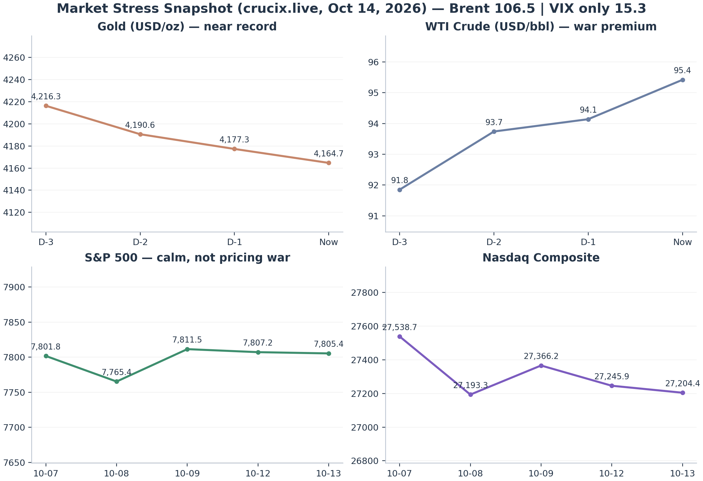
نمودار ۵: اسنپ‌شات تنش بازار — مسیر چهارروزه طلا و WTI و پنج‌روزه شاخص‌های سهام (منبع: crucix.live)

۵-۶. داخلی ایران: شکنندگی موازی با بسیج
درون ایران سه لایه هم‌زمان مشاهده می‌شود. نخست، سرکوب فزاینده: کارشناسان سازمان ملل (۹ اکتبر) خواستار توقف فوری اعدام‌ها شده‌اند و فضای عمومی زیر فشار است. دوم، شکاف نخبگانی: پزشکیان (۱۱ اکتبر) علیه «تفرقه و حذف» هشدار داده و تحلیلگران از تعمیق درگیری سیاسی هم‌زمان با بحران اقتصادی می‌گویند؛ تورم افسانه‌ای، بحران سوخت و قطعی برق و آب ظرفیت مالی دولت را فرسوده است. سوم، بسیج جامعه‌محور برای جنگ: اردوگاه‌های نظامی عمومی در تهران، آموزش موشکی تبلیغ‌شده و روایت‌سازی برای کودکان — ترکیبی که هم نشانه آماده‌سازی جدی است و هم نشانه نگرانی رهبری تازه‌کار مجتبی خامنه‌ای از مشروعیت. این سه‌گانه از منظر برآورد «مبهمِ جهت‌دار» است: فشار داخلی می‌تواند به سوی توافق (تسلیم در برابر رفع محاصره) یا به سوی ماجراجویی بیرونی (اتحاد فرسوده حول دشمن مشترک) بشکند و به همین دلیل در مدل با جهت صفر و اطمینان متوسط وارد شده است. در پیکره ۲٬۲۳۴ رویدادی، روایت فارسی‌زبان (۱۹۳ رویداد رسانه ایرانی + فیدهای فارسی Google News) پوشش مستقلی از این لایه فراهم کرده که در نسخه‌های پیشین نازک‌تر بود.

۶. ارزیابی احتمال: سنتز پنج‌لایه

۶-۱. فشار تشدید به تفکیک قلمرو و محرک‌های اصلی
پیش از ورود به عدد نهایی، تصویر قلمرویی شواهد را مرور می‌کنیم. نمودار شش فشار تشدید را در نه قلمرو نشان می‌دهد: آماده‌سازی نظامی آمریکا و قلمرو خصومت فعال در سقف مقیاس (نزدیک ۱٫۰)، آماده‌سازی ایران، تقویم سیاسی و قلمرو هسته‌ای در ناحیه ۰٫۷۵ تا ۰٫۹، فشار اقتصادی در ۰٫۸۵ و قلمرو رسانه‌ای در ۰٫۷؛ در مقابل، قلمرو دیپلماسی (که شاخص‌هایش عمدتاً کاهش‌دهنده‌اند) و قلمرو بازدارنده‌ها در ناحیه زیر ۰٫۳ ایستاده‌اند. این نامتقارنی — بلوک تشدید در سقف، بلوک مهار در کف — هسته ساختاری وضعیت است: تعادل فعلی نه از توازن انگیزه‌ها بلکه از تعلیق تصمیم برمی‌آید و به همین دلیل شکننده است. نمودار هفت هشت محرک اصلی را به تفکیک سهم در شاخص افزاینده بیزی نشان می‌دهد: در صدر، طرح سه‌روزه پنتاگون (۰٫۰۴۰)، پنجره پس از میان‌دوره (۰٫۰۳۸) و جهش پوشش خصومت فعال — شاخص تازه داده‌محور این نسخه (۰٫۰۳۴) — و در میان هشت محرک نخست تنها عضو کاهش‌دهنده، حیات کانال مذاکره است که فاصله عددی آن با محرک‌های تشدیدی چشمگیر نیست؛ یعنی اهرم دیپلماسی اگر فعال بماند، به‌تنهایی برای معکوس‌کردن روند کافی نیست.
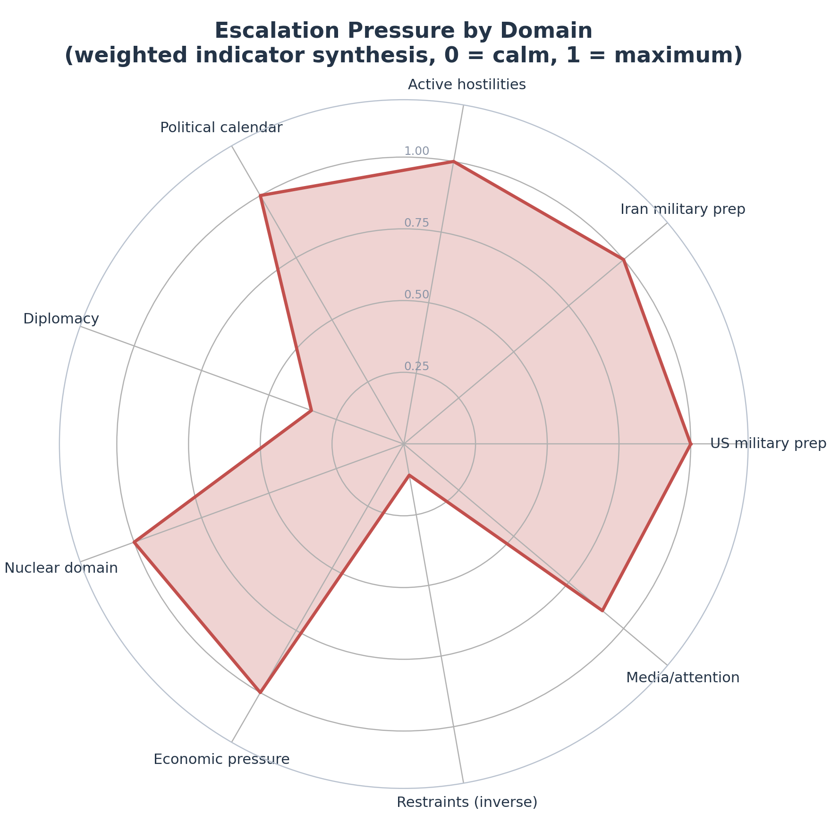
نمودار ۶: فشار تشدید به تفکیک نه قلمرو — سنتز وزن‌دار ۳۵ شاخص (۰ آرام تا ۱ حداکثر)
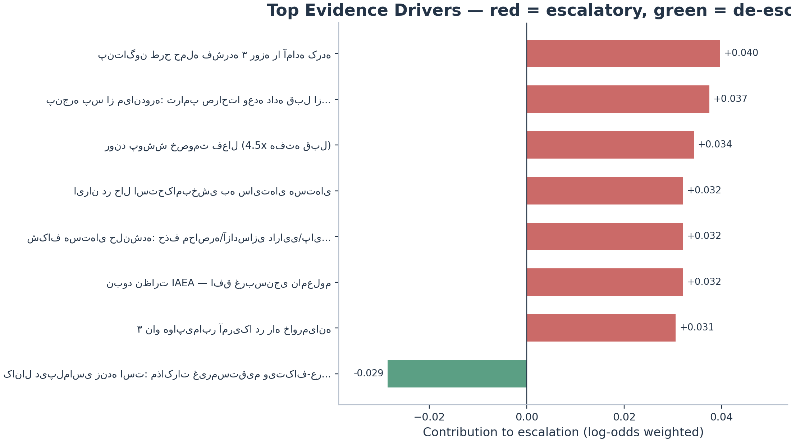
نمودار ۷: هشت محرک اصلی برآورد — قرمز تشدیدگر، سبز کاهش‌دهنده (سهم در شاخص افزاینده بیزی)

۶-۲. خروجی لایه‌ها و همگرایی
لایه نرخ پایه، بر پایه آنالوگ‌های درون‌جنگی، نقطه شروع ۴۵ درصدی برای پنجره سه‌ماهه می‌سازد. لایه SDA با ۱٬۴۰۷ سیگنال تزریقی، سناریوی ازسرگیری جنگ گسترده را با مطلوبیت میانگین ۰٫۶۵۶ و استحکام ۰٫۷۴۲ و پشیمانی موردانتظار صفر در رتبه نخست قرار داد (فرسایش ۰٫۵۷۵ و تنش‌زدایی مذاکره‌شده ۰٫۴۱۲)؛ پشیمانی صفر یعنی حتی در بدبین‌ترین ترکیب سناریوها، این گزینه بدترین انتخاب نیست. لایه بیزی لوجیت: شاخص افزاینده خام ۰٫۳۶۲ (۲۵ شاخص افزاینده و کاهش‌دهنده شامل پنج شاخص تازه داده‌محور) پس از میرایی همبستگی ۰٫۸ به ۰٫۲۸۹ رسید و روی لوجیت نرخ پایه نشسته و به ۶۶ درصد رسیده است. لایه مونت‌کارلو با ۵٬۰۰۰ قرعه میانه ۶۶٫۴ درصد و بازه ۸۰ درصدی ۵۹ تا ۷۳ درصد ساخت؛ لایه پنجم (پایش پیکره) همان جهت را مستقل از مدل تأیید می‌کند: جهش ۴٫۵ برابری پوشش خصومت، تُن منفی افراطی GDELT و تنش نفت بالای ۱۰۶ دلار.
جدول ۱: سنتز پنج لایه مستقل برآورد برای افق سه‌ماهه (نسخه ۳)
لایه برآورد | خروجی | تفسیر
نرخ پایه آنالوگ‌محور | ۴۵٪ | دو آتش‌بس فروپاشیده (۲ ماه و ۲۴ روز) + محاصره فعال + آماده‌سازی علنی دو طرف
مدل SDA (ORACLE، ۱٬۴۰۷ سیگنال) | رتبه ۱ جنگ مجدد؛ مطلوبیت ۰٫۶۵۶، استحکام ۰٫۷۴۲، پشیمانی صفر | رتبه‌بندی پایدار در برابر نسخه ۲؛ فاصله معنادار با فرسایش (۰٫۵۷۵)
به‌روزرسانی بیزی لوجیت | شاخص افزاینده خالص ۰٫۲۸۹ (خام ۰٫۳۶۲ با میرایی ۰٫۸) | ۲۵ شاخص شامل ۵ شاخص تازه داده‌محور پیکره؛ خروجی ۶۶٪
مونت‌کارلو (۵٬۰۰۰ قرعه) | میانه ۶۶٪؛ بازه ۸۰٪ برابر ۵۹ تا ۷۳٪ | آشفتگی وزن‌ها ±۳۰٪، امتیازها ±۰٫۱۳، نرخ پایه ±۸ واحد
پایش داده‌محور پیکره (جدید) | پوشش خصومت ۴٫۵ برابر؛ تُن GDELT در کف؛ برنت ۱۰۶+ | تأیید مستقل جهت برآورد از ۲٬۲۳۴ رویداد خام
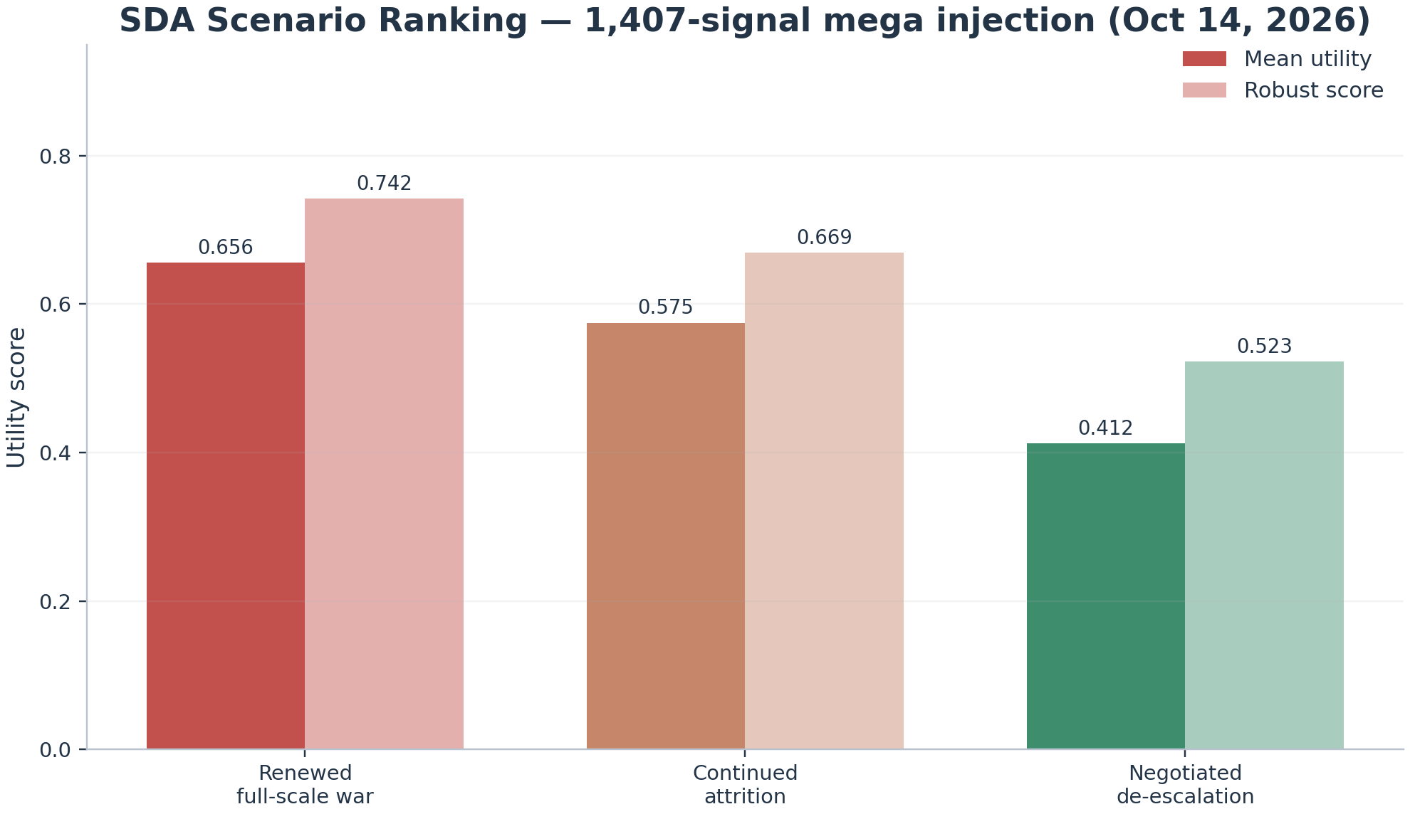
نمودار ۸: رتبه‌بندی سناریوهای SDA — مطلوبیت میانگین و امتیاز استحکام برای سه سناریو
برای افق یک‌ماهه (تا میانه نوامبر)، ضریب پنجره اعمال شده است: تعهد عمومی ترامپ حدود بیست روز از سی روز آینده را می‌بندد و تنها روزهای پس از ۳ نوامبر به‌علاوه ریسک حمله تک‌جانبه اسرائیل پیش از انتخابات ۲۷ اکتبر در پنجره باز می‌ماند؛ حاصل برآورد ۳۵ درصد با بازه ۲۹ تا ۴۰ درصد است. برای افق شش‌ماهه، اشباع ساختاری به سمت سقف ۸۵ درصدی مدل اعمال شد: اگر تا ژانویه جنگ گسترده نشود، تعادل فرسایشی اندکی سخت‌تر می‌شود اما پیشرفت هسته‌ای بازسازیشده، فرسایش اقتصادی تهران و پنجره‌های سیاسی تازه، احتمال تجمعی را به ۷۷ درصد می‌رساند (بازه ۷۲ تا ۸۰ درصد).
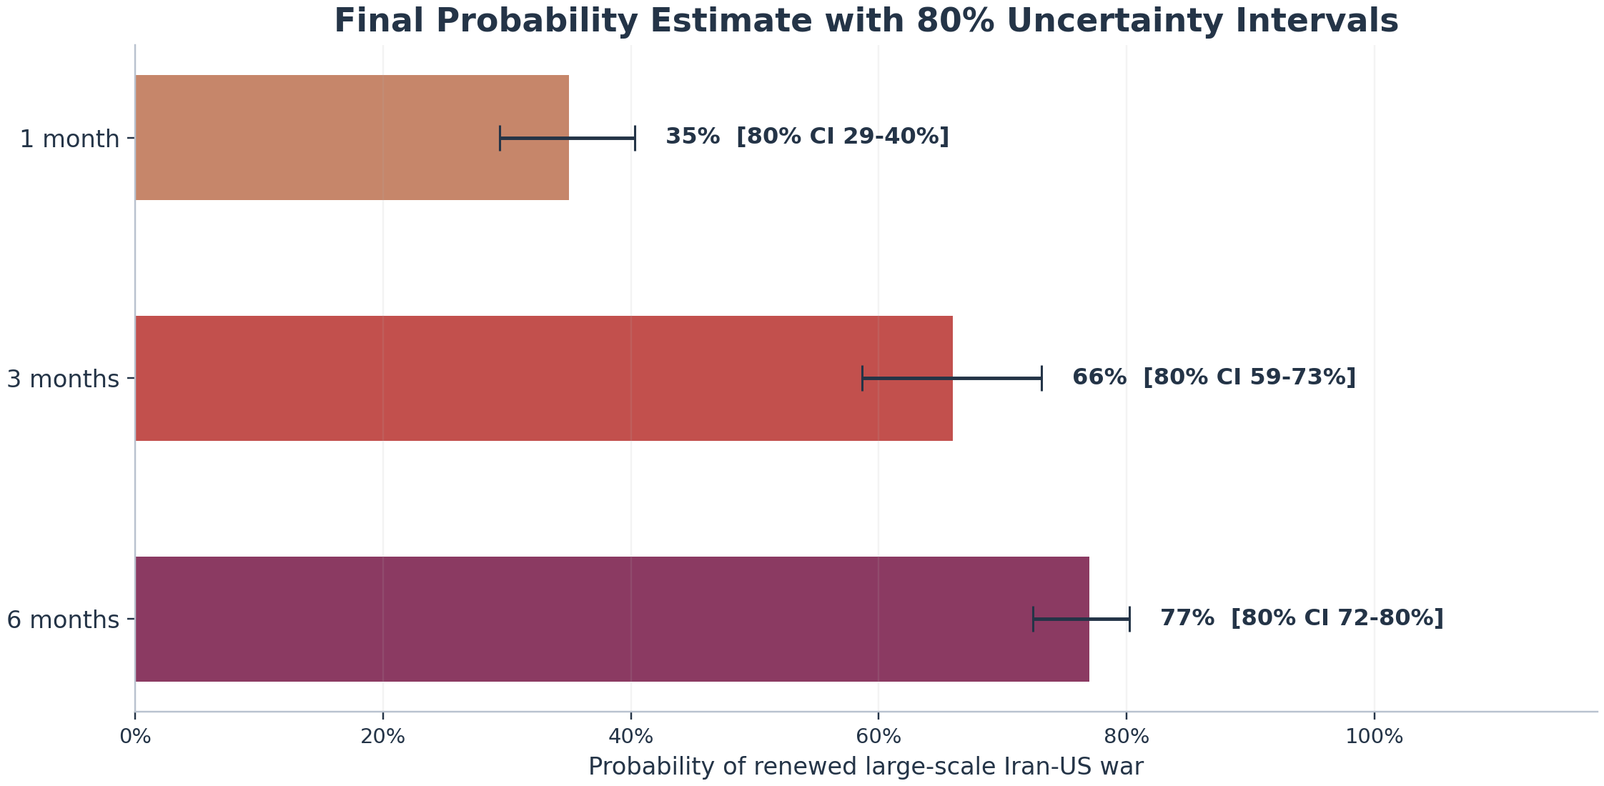
نمودار ۹: برآورد نهایی احتمال با بازه اطمینان ۸۰ درصدی برای سه افق زمانی

۶-۳. برآورد به تفکیک افق زمانی و سناریوها
جدول ۲: برآورد احتمال ازسرگیری جنگ گسترده به تفکیک افق (نسخه ۳)
افق زمانی | برآورد نقطه‌ای | بازه اطمینان ۸۰٪ (مونت‌کارلو ۵٬۰۰۰) | منطق برآورد
یک‌ماهه (تا ~۱۴ نوامبر ۲۰۲۶) | حدود ۳۵٪ | ۲۹ تا ۴۰٪ | تعهد ترامپ تا ۳ نوامبر می‌بندد؛ ریسک باقی‌مانده: حمله تک‌جانبه اسرائیل پیش از ۲۷ اکتبر و رویداد ناگهانی هرمز
سه‌ماهه (تا ~۱۴ ژانویه ۲۰۲۷) | حدود ۶۶٪ | ۵۹ تا ۷۳٪ | پنجره پس از میان‌دوره با سه ناوهاپیمابر و طرح سه‌روزه آماده؛ بن‌بست مذاکره؛ مه هسته‌ای؛ جهش پوشش خصومت
شش‌ماهه (تا ~۱۴ آوریل ۲۰۲۷) | حدود ۷۷٪ | ۷۲ تا ۸۰٪ | اشباع ساختاری؛ بازسازی موشکی و هسته‌ای ایران، فرسایش محاصره و پنجره‌های سیاسی تازه
جدول ۳: وزن سناریوها در افق سه‌ماهه (نرمال‌شده)
سناریو | احتمال تقریبی | نشانه‌های کلیدی پشتیبان
ازسرگیری جنگ گسترده (کمپین بزرگ مستقیم) | ۵۵ تا ۶۵٪ | طرح سه‌روزه نهایی و دستور سنتکام؛ سه ناوهاپیمابر؛ وعده حمله پس از میان‌دوره؛ فشار نتانیاهو؛ گزارش بازسازی هسته‌ای؛ رادار فشار نامتقارن
ادامه فرسایش (وضع موجود تشدیدشونده) | ۲۵ تا ۳۰٪ | سود دو طرف از جنگ ارزان دریایی؛ تعهد انتخاباتی ترامپ؛ نارضایتی ۶۵٪ داخلی؛ هزینه کمپین بزرگ برای آمریکا
تنش‌زدایی مذاکره‌محور | ۱۰ تا ۱۵٪ | کانال ویتکاف-عراقچی و میانجی قطر/عمان زنده اما شکاف بزرگ (محاصره، دارایی‌ها، پایان جنگ) حل‌نشده
دو هشدار تفسیری ضروری است. نخست، ارتقای سه واحدی نسبت به نسخه ۲ (۶۳ به ۶۶ درصد) پاسخ به شواهد تازه همان ۲۴ ساعت است: جهش پوشش خصومت فعال، غرق شدن کشتی با مین، حمله به آرامکو و صدور دستور تکمیل آماده‌باش سنتکام — شواهدی که در پیکره ۲٬۲۳۴ رویدادی مستند و در نمودارهای دو تا هفت قابل ردیابی‌اند. دوم، مرز سناریوها تیز نیست: یک «کمپین یک‌هفته‌ای محدود» در مرز تعریف جنگ گسترده و فرسایش است و بسته به تعبیر، برآورد را حدود ده واحد جابه‌جا می‌کند؛ این حساسیت تعریفی بخشی از عدم قطعیت اعلام‌شده است و در تریگرهای بخش هشت نیز دیده شده است.

۶-۴. توزیع عدم قطعیت مونت‌کارلو
نمودار ده توزیع کامل پنج هزار قرعه مونت‌کارلویی احتمال سه‌ماهه را نشان می‌دهد. سه ویژگی این توزیع مهم است: نخست، تک‌قله‌ای و متقارن‌نما بودن آن یعنی خروجی به یک ترکیب خاص از شاخص‌ها قفل نشده است؛ دوم، پهنای مؤثر آن (دهک دهم ۵۹ درصد تا نودک نود درصد) ۱۴ واحد است که از نسخه ۲ (۱۴ واحد اما با ۲٬۵۰۰ قرعه) کمی باریک‌تر و بسیار مطمئن‌تر است چون نویز نمونه‌گیری نصف شده؛ سوم، دم راست توزیع تا ۸۰ درصد امتداد دارد — یعنی در قرعه‌های بدبینانه (نرخ پایه بالا، میرایی کمتر، وزن‌های تشدیدی بیشتر)، احتمال به ناحیه «تقریباً قطعی» می‌رسد و این همان بخشی است که برنامه‌ریزی بدترین حالت باید به آن بپردازد. در مقابل، دم چپ زیر ۵۵ درصد نمی‌رود: حتی در قرعه‌های خوش‌بینانه، حذف ریسک ازسرگیری در پنجره سه‌ماهه با شواهد فعلی غیرممکن است.
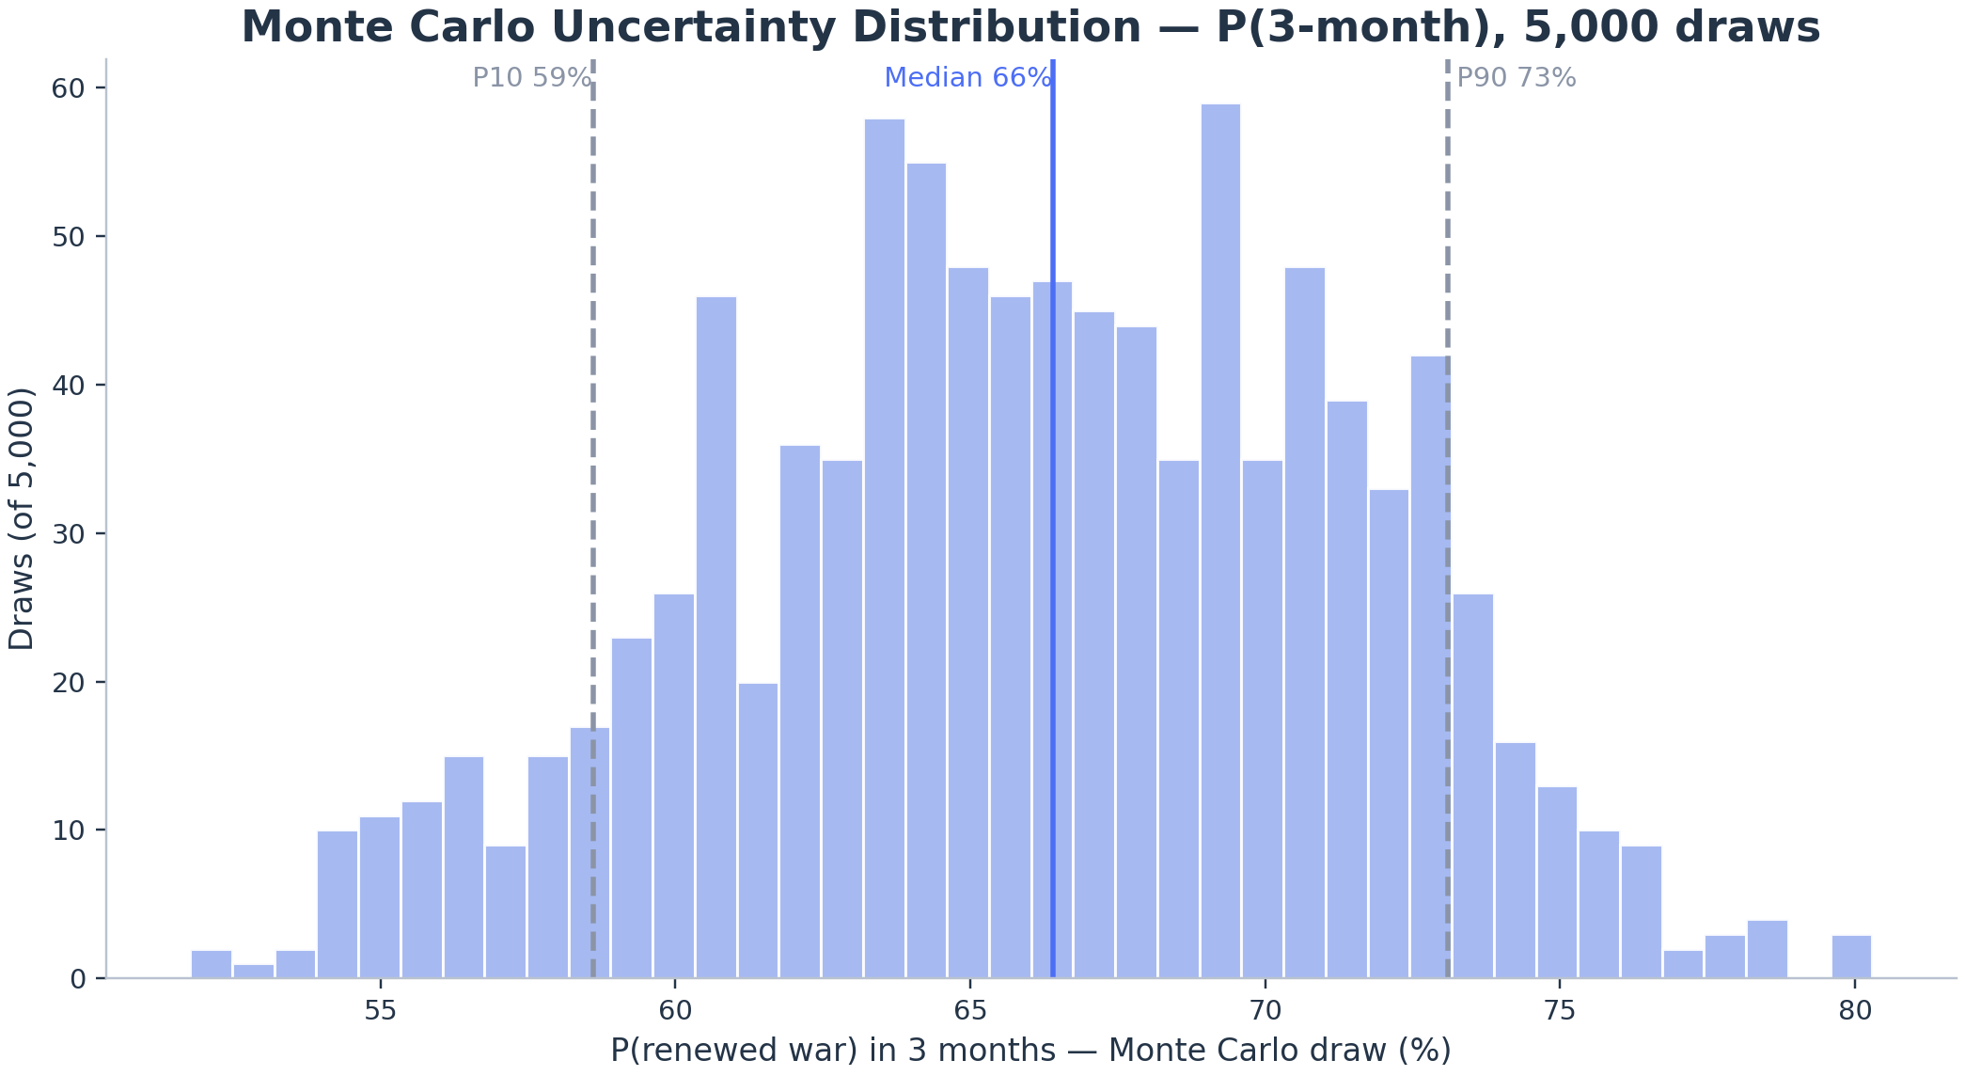
نمودار ۱۰: توزیع مونت‌کارلوی احتمال سه‌ماهه — پنج هزار قرعه با نمایش صدک‌های ۱۰، ۵۰ و ۹۰

۷. تحلیل عدم قطعیت

۷-۱. عدم قطعیت معرفتی (کاهش‌پذیر با داده بهتر)
بزرگ‌ترین کوره‌منبع، وضعیت واقعی برنامه هسته‌ای ایران است: محل ذخایر اورانیوم ۶۰ درصد، پیشرفت کوه کلنگ و ادامه غنی‌سازی همه در غیاب بازرسان نامعلوم است و مهم‌ترین متغیر بالقوه تریگر، دقیقاً کورترین متغیر باقی می‌ماند. متغیر دوم، نیت نهایی کاخ سفید است: نیویورک‌تایمز هم‌زمان از طرح نهایی و تردید ترامپ می‌گوید و فاصله قابلیت تا تصمیم از بیرون غیرقابل مشاهده است. متغیر سوم، روایت داخلی ایران است که در این نسخه با لایه فارسی‌زبان پیکره (رسانه‌های رسمی، فیدهای فارسی Google News، تلگرام) قوی‌تر شده اما همچنان فاقد پوشش مستقل داخلی است. برآورد ما این است که حدود نیمی از عرض بازه مونت‌کارلوی سه‌ماهه از همین سه متغیر ناشی می‌شود و با هر یک از این رخدادها — گزارش تازه آژانس، نشت سند تصمیم‌گیری، یا افتتاح کانال اطلاعاتی معتبر تازه — قابل فشردن است. تفاوت مهم با نسخه ۲ این است که دو منبع کور دیگر (پوشش GDELT دامنه‌محور و پایش توجه ویکی) اکنون فعال‌اند و لایه معرفتی پیکره را پر کرده‌اند.

۷-۲. عدم قطعیت تصادفی (ذاتاً کاهش‌ناپذیر)
لایه دوم، تصادف ذاتی رخدادهای نظامی است. وضعیت فعلی به‌طور ساختاری «حالت انتظار پرتنش» است: فرمانده سپاه می‌گوید لحظه‌شماری غرق ناوهای آمریکایی است، دو شناور در یک روز هدف گرفته شده‌اند، یک کشتی بر اثر مین غرق شده و به تعبیر کارشناس دریایی، هر حمله بی‌پاسخ حمله بعدی را تشویق می‌کند. در چنین وضعیتی یک اصابت پرتلفات به ناو آمریکایی، سقوط هواپیمای مسافربری، یا تلفات انبوه در ریاض یا تل‌آویو می‌تواند برآورد را یک‌شبه ده‌ها واحد جابه‌جا کند و این مستقل از نیت طرفین است. به همین دلیل سناریوی «شوک» با وزن ۲۲ درصد در مدل SDA گنجانده شده و تریگرهای بخش نُه کارکرد خودکار به‌روزرسانی دارند: تبدیل عدم قطعیت تصادفی به قواعد ازپیش‌تصمیم‌گیری‌شده. پیکره داده این ریسک را کمّی نیز می‌کند: سطل «خصومت فعال» در هفته پایانی با ۴٫۵ برابر رشد، پرترددترین سطل بوده و همین تراکم رخداد، احتمال برخورد تصادفی پرتلفات را به بالاترین سطح جنگ رسانده است.

۷-۳. عدم قطعیت مدل و کالیبراسیون
مدل نسخه ۳ سه ضعف ساختاری شناخته‌شده دارد. نخست، همبستگی شاخص‌ها: چند شاخص «آماده‌سازی آمریکا» عملاً یک تصمیم واحد را می‌سنجند و شاخص‌های «آماده‌سازی ایران» نیز چنین‌اند؛ ما با میرایی همبستگی ۰٫۸ و تفکیک شاخص‌های سطحی از افزاینده این را مهار کرده‌ایم، اما مقدار دقیق میرایی خود داوری تحلیلی است و در مونت‌کارلو (±۱۵ درصد) آشفته شده است. دوم، نرخ پایه از دو آنالوگ درون‌جنگی ساخته شده و نمونه آماری نازک است؛ ±۸ واحد در مونت‌کارلو این را منعکس می‌کند. سوم، تابع نگاشت لوجیت (پارامتر بتا ۳٫۰) چارچوبی معقول اما غیرقابل آزمون دقیق است؛ به همین دلیل خروجی SDA (که به تابع نگاشت وابسته نیست) و پنج شاخص پایش پیکره به‌عنوان پایش متقابل استفاده شدند و سه‌گانه همگرایی — SDA، بیزی و پایش داده — اعتماد به برآورد را نسبت به نسخه‌های پیشین بالا برده است. بازه‌های این نسخه خروجی مستقیم ۵٬۰۰۰ قرعه مونت‌کارلو هستند و بازتولید آن‌ها با اجرای اسکریپت‌های ثبت‌شده ممکن است؛ با این حال ادعای دقت کاذب نمی‌کنیم: هر عدد این گزارش، مشروط به شواهد ۱۴ اکتبر ۲۰۲۶ است.

۸. شاخص‌های پایش و تریگرهای به‌روزرسانی
برآورد تنها با قواعد به‌روزرسانی ارزش عملیاتی دارد. قاعده پیشنهادی روی برآورد پایه ۶۶ درصدی سه‌ماهه: وقوع هر تریگر ارتقا، برآورد را حداقل ده واحد بالا می‌برد؛ دو تریگر هم‌زمان یعنی ورود به بازه بالای ۸۰ درصد؛ و تریگر کاهش بدون تریگر موازی، برآورد را طی دو تا سه هفته به سمت سناریوی فرسایش برمی‌گرداند. تریگرهای تازه نسبت به نسخه ۲ با علامت (جدید) مشخص شده‌اند.
جدول ۴: تریگرهای پایش و اثر مورد انتظار بر برآورد سه‌ماهه (۶۶٪ پایه)
جهت | شاخص قابل مشاهده | اثر بر برآورد
ارتقا | حمله تک‌جانبه اسرائیل پیش از انتخابات ۲۷ اکتبر یا حمله آمریکایی پیش از ۳ نوامبر (شکست تعهد اعلامی) | جهش ۲۰+ واحد؛ تعهدهای اعلامی در حال شکست‌اند
ارتقا | اصابت مرگبار به ناو یا شناور جنگی آمریکا در هرمز یا تلفات آمریکایی (تهدید اعلامی فرمانده سپاه) | جهش ۲۰+ واحد؛ تلافی‌جویی تقریباً قطعی
ارتقا (جدید) | ورود رسمی گروه ضربت سوم ناوهاپیمابر یا استقرار بمب‌افکن B-2 با مهمات نفوذی در منطقه | افزایش ۱۰+ واحد؛ تکمیل پیکربندی حمله
ارتقا | گزارش آژانس یا اطلاعاتی معتبر از غنی‌سازی در مقیاس بالا یا جابه‌جایی ذخایر ۶۰٪ | افزایش ۱۰+ واحد؛ محرک حمله پیشدستانه
ارتقا (جدید) | تصویب لایحه خروج از NPT در مجلس یا اعلام رسمی آن | افزایش ۱۰+ واحد؛ فرار از مهار و محرک پیشدستی
ارتقا | اعلام بستن کامل هرمز توسط ایران یا مین‌گذاری گسترده | افزایش ۱۵+ واحد؛ عبور از آستانه درگیری مستقیم
کاهش | توافق مرحله‌ای (رفع محاصره در برابر مهار هسته‌ای) با میانجی قطر/عمان و توقف حملات کشتیرانی | کاهش تدریجی به سمت ۲۰ تا ۳۰٪
کاهش (جدید) | بازگشت بازرسان آژانس و شفافیت ذخایر؛ تعهد ترامپ به «عدم حمله» حتی پس از میان‌دوره | کاهش ۱۰ تا ۱۵ واحد
کاهش (جدید) | بازگشت گروه ضربت سوم بدون جایگزین یا افت پایدار برنت به زیر ۸۵ دلار یا افت پوشش خصومت به زیر ۲ برابر خط پایه | کاهش ۵ تا ۱۰ واحد؛ سبک‌شدن موضع تهاجمی
ابزار پایش نسبت به نسخه پیشین یک پله کامل‌تر است: دیتاست مگا (پرونده JSON با ۲٬۲۳۴ رویداد و ۱٬۴۰۷ سیگنال آماده تزریق) به‌گونه‌ای طراحی شده که کل زنجیره «گردآوری شش‌مسیره، نرمال‌سازی، نمره‌دهی یازده‌سطل، شاخص‌سازی و پایپ‌لاین پنج‌لایه» با اجرای اسکریپت‌های فاز ۶ تا ۸ بازتولید شود؛ به این ترتیب سیر تغییر برآورد در زمان، کمّی و قابل حسابرسی می‌ماند و هر عدد این گزارش با یک فرمان به وضعیت روز بازترسیم می‌شود.

۹. نتیجه‌گیری و توصیه‌ها
جمع‌بندی: احتمال ازسرگیری جنگ گسترده ایران و آمریکا در افق سه‌ماهه حدود ۶۶ درصد (بازه ۸۰ درصدی ۵۹ تا ۷۳ درصد) برآورد می‌شود؛ پیش از میان‌دوره حدود ۳۵ درصد و در افق شش‌ماهه حدود ۷۷ درصد. تصویر ساختاری، «آماده‌باش متقابل با تصمیم معلق و پنجره اعلام‌شده» است: هر دو طرف طرح‌های خود را نهایی کرده‌اند، ترامپ پنجره پس از ۳ نوامبر را عملاً اعلام کرده، نتانیاهو برای عملیات پیش از ۲۷ اکتبر فشار می‌آورد، و ایران با حملات بی‌وقفه کشتیرانی و صادرات صفر نفت هم هزینه وضع موجود را برای واشنگتن بالا می‌برد و هم خود را در بن‌بست قرار داده است. پیکره ۲٬۲۳۴ رویدادی نشان می‌دهد فضای اطلاعاتی (رسانه، زبان، توجه عمومی) از سه هفته پیش وارد «حالت جنگ» شده و نامتقارنی رادار فشار — بلوک تشدید در سقف، مهار در کف — پایدار مانده است. در چنین پیکربندی‌ای، فرسایش پایدار نیازمند خویشتن‌داری مستمر هر دو طرف است؛ در حالی که ساختار انگیزه‌ها هر دو را به سمت اقدام سوق می‌دهد و مرکز ثقل ریسک، پنجره ۴ نوامبر تا پایان ژانویه است.
توصیه‌های عملیاتی برای ادامه پایش چنین است:
- پایش روزانه با دیتاست مگا: اجرای زنجیره فاز ۶ (گردآوری شش‌مسیره)، فاز ۷ (نرمال‌سازی و شاخص‌سازی) و فاز ۸ (پایپ‌لاین پنج‌لایه) به‌صورت زمان‌بندی‌شده؛ واگرایی پایدار سه مسیر SDA، بیزی و پایش پیکره، خودش شاخص تغییر رژیم وضعیت است.
- تقویم ریسک سه‌تایی: ۲۷ اکتبر (انتخابات اسرائیل)، ۳ نوامبر (میان‌دوره آمریکا) و جلسه بازبینی ژانویه ۲۰۲۷ سه نقطه به‌روزرسانی الزامی‌اند؛ در هر یک، بازه مونت‌کارلو با همان ۵٬۰۰۰ قرعه و seed ثابت بازتولید شود تا مقایسه‌پذیری زمانی حفظ بماند.
- بهداشت منابع: روایت‌های تک‌منبعی (به‌ویژه تلگرامی و Reddit) بدون تأیید متقاطع وزن نگیرند؛ گزارش‌های آژانس و اسناد تصمیم‌گیری واشنگتن بالاترین وزن را داشته باشند؛ روایت داخلی ایران با ترکیب سه‌سویه منابع فارسی پایش شود و شکاف منابع مسدود (IAEA، وزارت دفاع، تسنیم) با مسیرهای جایگزین جبران گردد.
- آماده‌باش تریگری: وقوع هر ردیف جدول ۴، بازتولید فوری گزارش با نسخه تاریخ‌دار جدید را الزامی کند؛ در حالت دو تریگر ارتقای هم‌زمان، ارزیابی از حالت پایش به حالت هشدار منتقل شود.
در پایان تأکید می‌شود که این سند یک ارزیابی مبتنی بر منابع باز در تاریخ مشخص است، نه پیشگویی؛ هدف آن تبدیل ابهام به عدد قابل نقد، بازه قابل بازتولید و تریگرهای قابل مشاهده است. تمام داده‌های خام (۲٬۲۳۴ رویداد یکتا از ۹ خانواده منبع در قالب JSON و اکسل، ۱٬۴۰۷ سیگنال تزریقی، خروجی کامل ORACLE و ۱۰ نمودار انگلیسی) و کدهای بازتولید در پوشه پروژه نگهداری می‌شوند تا هر خواننده‌ای بتواند زنجیره شواهد تا برآورد نهایی را ردیابی و به چالش بکشد.

پیوست: منابع کلیدی و نقشه زنجیره داده
پیکره نهایی این نسخه از ۲٬۲۳۴ رویداد یکتا در نه خانواده منبع ساخته شده است. منابع زیر ستون فقرات شواهد این گزارش‌اند و به سه لایه اتکاپذیری تفکیک شده‌اند؛ منابعی که در لحظه گردآوری مسدود یا محدود بودند (وزارت دفاع آمریکا، IAEA، تایمز اسرائیل، تسنیم، وزارت خارجه آمریکا) ذکر و مسیر جبران آن‌ها (پوشش Google News و پیکره جست‌وجو) مشخص شده است.
لایه اتکاپذیری | منابع | سهم شواهدی
خبرگزاری‌های اصلی (۲۵۰ رویداد + Google News ۸۲۱) | بی‌بی‌سی خاورمیانه، الجزیره، گاردین (ایران و جهان)، فرانس ۲۴، دویچه‌وله، تاس، AP، رویترز، نیویورک‌تایمز، WSJ، Axios، CNBC، آناتولی، تورکیه‌تودی، جروزالم‌پست، ایران اینترنشنال، WBAL | رخدادهای عملیاتی، طرح سه‌روزه پنتاگون، تماس‌های ترامپ-نتانیاهو، آمار حملات دریایی (UKMTO/Kpler)، وضعیت مذاکرات
رسانه ایرانی، اندیشکده و نهادها (۱۹۳ + ۹۰) | ایرنا، ایسنا، مهر، پرست‌تی‌وی، تهران‌تایمز، ISW/CTP، CSIS، آتلانتیک‌کانسیل، بروکینگز، ویکی‌پدیا (۵ صفحه)، سازمان ملل، Pew | روایت طرف ایرانی، ارزیابی‌های راهبردی، خط زمانی جنگ و محاصره، جانشینی رهبری، نقش روسیه و چین
OSINT و داده زنده (GDELT ۲۴۹ + Reddit ۱۴۹ + تلگرام ۲۰ + crucix ۵۱) | GDELT DOC 2.0 (پوشش کامل فوریه تا اکتبر + خطوط زمانی حجم/تُن)، r/geopolitics و r/worldnews، کانال‌های OSINT تلگرام، crucix.live (ترافیک هوایی ده منطقه، پایش تشعشع، FRED، بازار) | سیگنال رسانه‌ای کمّی، حسگر اضطرار عمومی، رویدادهای پیش از پوشش رسمی (آرامکو جبیل)، قیمت برنت/WTI/طلا/VIX، ترافیک هوایی
نقشه زنجیره داده برای بازتولید: فاز ۶ گردآوری مگا (GDELT، RSS و Google News سه‌زبانه، Reddit، تلگرام، ویکی‌پدیا، crucix)، فاز ۶ب تلاش مجدد منابع محدودشده و داده بازار FRED، فاز ۷ ساخت دیتاست مگا (۲٬۲۳۴ رویداد، ۱٬۳۳۹ مرتبط با جنگ، ۱٬۴۰۷ سیگنال)، فاز ۷ب تزریق ORACLE و سنتز پنج‌لایه با مونت‌کارلوی ۵٬۰۰۰ قرعه، و فاز ۸ تولید ده نمودار انگلیسی. همه اسکریپت‌ها با مسیر مطلق در پوشه پروژه ثبت شده‌اند و خروجی هر فاز به‌صورت JSON قابل حسابرسی ذخیره است.

